
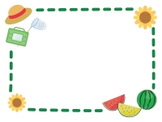

 憩いの園
憩いの園大堰交流センター発行
🏠 守部504-1
☎ 23-2014
回覧
令和7年3月14日
大堰交流センターだより
大堰交流センター改修工事に向けて

３月７日（金）に町へ要望書を提出しました
以前お知らせをしましたように、令和８年度に大堰交流センターの改修工事が行われます。
9月以降、役員の皆様や利用団体代表者の皆様をはじめ、大堰校区の皆様より改修工事に向けて、たくさんの声を届けていただきました。皆様には、心よりお礼申し上げます。
皆様から届けていただきました声は、理事会において協議を重ね、15の要望事項にまとめさせていただきました。町には、３月７日（金）に要望書として提出しました。要望事項は、以下のとおりです。
１ 屋上と外壁等に防水ならびに塗装を施す。 太陽光発電システムを修理する。または撤去する。
２ センター内の天井、壁、床、扉の点検を行い、破損および劣化した部分の修復を行う。
３ 照明は、すべてＬＥＤ化する。 ロビーが夜でも明るくなるように照明を増やす。
和室の照明を明るいものに変更する。
くぼみに取り付けている照明器具（間接照明、埋め込み照明）を表に出す。
４ 外灯を増やす。
５ 避難経路を確保する。ホールから中庭へ行くブロック（止水壁）を一部なくす、又はホールから直接外に出ることができるようにする（非常扉の設置）。
６ 駐車場から小学校に上がる階段に塗装等の劣化防止策を講じる。
７ トイレに子どもを座らせることができるイス（ベビーチェア）を設置する。
８ 玄関と調理室、事務室等のブラインドを新しいものに交換する。
９ 倉庫を新設する。 10 センター外に時計を設置する。
11 授乳室を新設する。 12 シャワー室を新設する。
13 中庭の半分に芝を張る。 14 和室の障子を破れないものに変える。
15 調理室の食器棚と換気扇を新しい物と入れ替える。

なお、改修工事の期間は、令和８年１０月～令和９年３月を希望期間として伝えました。
来年度、この要望事項を基に調査が入ることになります。
【要望書に添付した写真の一部】
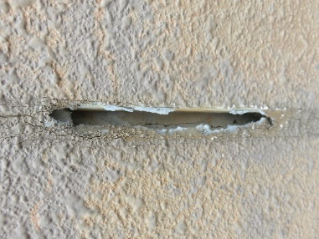
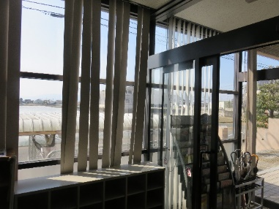
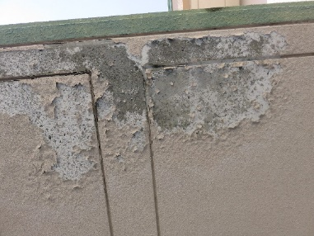
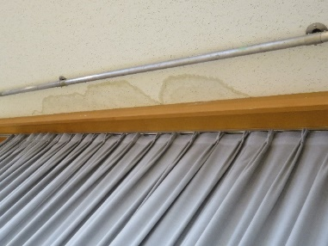

玄関のブラインド
外壁(目地部分)
中庭側庇裏
ステージ天井のシミ

